**ORDE van de DIENST**

voor de protestantse wijkgemeente ‘Huis bij de Bron’ te Dordrecht

Zondag 29 december 2024

Voorganger: Dr. Mar van der Veer

Ouderling van dienst: Bram Deurwaarder

Lector: Corrie Bettinger

Muziek: Martijn Borsje

**Welkom en mededelingen van de kerkenraad**

**Moment van stilte**

**Aanvangslied: Psalm 119 : 12 en 13**

12 Ik klem mij vast aan uw getuigenis.

O Heer, laat niet vergeefs mij op U hopen!

Gij zijt mijn licht, mijn dag bij duisternis,

Gij doet uw woorden voor mijn ogen open,

verruimt mijn hart en maakt mijn reis gewis.

Ik zal de weg van uw geboden lopen.

13 Geef mij een hart dat U met vreugde groet,

geef mij verstand - daar zal ik wel bij varen -,

dat ik niet haak naar zilver, goud en goed,

niet gretig schatten om mij heen vergare.

Als Gij de weg der wet mij weten doet,

dan zal ik die ten einde toe bewaren.

**Bemoediging en Groet**

v.: Onze hulp verwachten wij van de Heer

*g.: die hemel en aarde gemaakt heeft*

v.: die trouw blijft tot in eeuwigheid

*g.: en die niet loslaat het werk van zijn handen.*

v.: Genade voor jullie en vrede van God de Vader en van

Jezus Christus onze Heer

*g.: Amen.*

**Zingen Gezang 141 : 1 en 2**

1 Ik kniel aan uwe kribbe neer,

o Jezus, Gij mijn leven!

Ik kom tot U en breng U, Heer,

wat Gij mij hebt gegeven.

O, neem mijn leven, geest en hart,

en laat mijn ziel in vreugd en smart

bij U geborgen wezen.

2 Voor ik als kind ter wereld kwam,

zijt Gij voor mij geboren.

Eer ik een woord van U vernam,

hebt Gij mij uitverkoren.

Voor dat uw hand mij heeft gemaakt,

werd Gij een kindje, arm en naakt,

hebt Gij U mij gegeven.

**Kyriegebed**

**Glorialied**

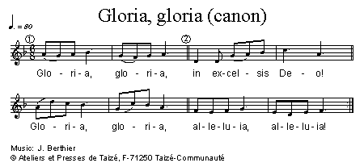

**Kinderlied: Maria bewaarde** (tekst en muziek: Mar van der Veer)

1 De engel was weer uit het zicht,

hij kwam zo onverwacht,

vertelde van het nieuwe kind

Maria was verward.

Maar Maria bewaarde,

Maria bewaarde

bewaarde alle woorden,

diep in haar hart.

2 De herders zijn naar huis gegaan,

ze hadden haar verteld

van engelen in Efratha.

Maria stond versteld.

Maar Maria bewaarde,

Maria bewaarde

bewaarde alle woorden,

diep in haar hart.

3 Veel later in Jeruzalem

zei Jezus tegen haar:

de tempel is mijn Vaders huis.

Maria was verbaasd.

Maar Maria bewaarde,

Maria bewaarde

bewaarde alle woorden,

diep in haar hart.

**Gebed bij de opening van het Woord**

**Eerste Schriftlezing: Psalm 119 : 9 - 16**

Psalmen 119

Hoe kan wie jong is zuiver leven?

Door zich te houden aan uw woord.

Met heel mijn hart heb ik U gezocht,

laat mij niet afdwalen van uw geboden.

Uw belofte heb ik in mijn hart geborgen,

zo zal ik niet tegen U zondigen.

Geprezen bent U, HEER,

onderwijs mij in uw wetten.

Mijn lippen hebben uitgesproken

wat uw mond ons voorschreef.

Leven naar uw richtlijnen geeft mij vreugde,

meer vreugde dan rijkdom en overvloed.

Uw regels wil ik overdenken,

het oog op uw paden gericht.

Ik verheug mij in uw wetten,

uw woord zal ik niet vergeten.

**Zingen: Psalm 119 : 49**

Hoe wonderbaar is uw getuigenis.

Ik zal het altijd in mijn hart bewaren.

Wanneer uw heilig woord geopend is

zal 't als een licht het duister op doen klaren.

Gij maakt verdwaalden van hun doel gewis,

uw kennis maakt onkundigen ervaren.

**Tweede schriftlezing Lucas 2 : 8 - 19**

Lucas 2

Niet ver daarvandaan brachten herders de nacht door in het veld, ze hielden de wacht bij hun kudde. Opeens stond er een engel van de Heer bij hen en werden ze omgeven door de stralende luister van de Heer, zodat ze hevig schrokken. De engel zei tegen hen: ‘Wees niet bang, want ik kom jullie goed nieuws brengen dat grote vreugde betekent voor heel het volk: vandaag is in de stad van David jullie redder geboren. Hij is de messias, de Heer. Dit zal voor jullie het teken zijn: jullie zullen een pasgeboren kind vinden dat in doeken gewikkeld in een voederbak ligt.’ En plotseling voegde zich bij de engel een groot hemels leger dat God prees met de woorden:

‘Eer aan God in de hoogste hemel

en vrede op aarde voor de mensen die Hij liefheeft.’

Toen de engelen waren teruggegaan naar de hemel, zeiden de herders tegen elkaar: ‘Laten we naar Betlehem gaan om met eigen ogen te zien wat er gebeurd is en wat de Heer ons bekend heeft gemaakt.’ Ze gingen meteen op weg, en troffen Maria aan en Jozef en het kind dat in de voederbak lag. Toen ze het zagen, vertelden ze wat hun over het kind was gezegd. Allen die het hoorden stonden verbaasd over wat de herders tegen hen zeiden, maar Maria bewaarde al deze woorden in haar hart en bleef erover nadenken.

*Lector: Tot zover lezen wij de Schriften. Lof zij U Christus in eeuwigheid.*

*Gemeente: Amen.*

#### Zingen Lofzang van Maria (Tell out my soul – vertaling Sytze de Vries)

1 Met hart en ziel juich ik om Hem, mijn God,

verrukt om wat Hij aan mij heeft gedaan.

Hij bracht een keer in mijn geringe lot.

Mijn faam zal door generaties gaan.

2 Met hart en ziel verheerlijk ik zijn Naam!

Want zijn erbarmen blijft zijn grote kracht.

Mijn lied zet anderen tot zingen aan:

Hij heeft ons als zijn eigen kind gedacht!

3 Met hart en ziel prijs ik zijn sterke hand.

Hij heeft vernederden voorgoed bevrijd,

maar schuift de machtigen voorgoed aan kant.

Met hart en ziel bezing ik zijn beleid.

4 Met hart en ziel zing ik: zijn Naam is groot!

De pracht en praal zal Hij in stukken slaan.

Wie honger had vindt dagelijks zijn brood.

Wie rijk was blijft met lege handen staan.

5 Met hart en ziel zing ik: zijn Woord is waar!

Wat Abraham beloofd is blijft van kracht:

aan ons wordt zijn ontferming openbaar.

Wij zegenen zijn grootheid dag aan dag,

**Verkondiging: MAAR MARIA BEWAARDE AL DEZE WOORDEN**

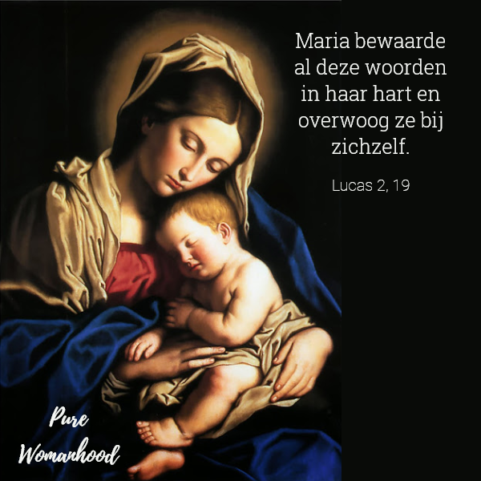

**Meditatieve muziek**

**Zingen:** Lied 739 : 1 – 5 **allen** zingen de mannen s**olo** zingen de vrouwen

: 6 mannen en vrouwen

Allen:

1 Wat heeft Maria ons bewaard,

van toen Hij werd ontvangen?

Solo:

'Toen heeft mij God geopenbaard:

De maagd wordt zwanger en zij baart.

Dit heb ik in mijn hart bewaard:

van zijn Woord werd ik zwanger.'

Allen:

2 Wat van toen zij uit Nazareth

zich naar Judea spoedde?

Solo:

'Hoe juichte toen Elisabeth:

Gezegend zijt gij vrouwe, met

uw vrucht! O, waaraan dank ik het,

dat komt mijns Heren moeder?'

Allen:

3 Wat heeft Maria ons verteld

van toen Hij was geboren?

Solo:

'De herders lieten in het veld

hun wacht, zij kwamen toegesneld

en hebben 't hemels lied gemeld

dat voortzong in hun oren.'

Allen:

4 Wat van toen Simeon hem dicht

heeft aan zijn hart gehouden?

Solo:

'Gij laat Heer, naar Uw woord Uw knecht

in vrede gaan nu hij Uw licht

voor aller volken aangezicht

Uw heerlijkheid aanschouwde.'

Allen:

5 En wat verhaalde zij ons nog

van toen Hij kind was later?

Solo:

'Toen wij Hem misten op de tocht,

vroeg Hij: Wat hebt gij Mij gezocht?

Wat ik moest doen, gij wist het toch,

de dingen van Mijn Vader.'

Allen:

6 Wie heeft zo van nabij gehoord,

wat God sprak tot de aarde?

Maria, moeder van het woord

spreekt ook in onze oren door

wat zij van God ontving in 't oor

en in haar hart bewaarde.

**Gebeden: dankgebed, voorbeden, stil gebed, ‘Onze Vader’**

*Onze Vader in de hemel,*

*laat uw naam geheiligd worden,*

*laat uw koninkrijk komen*

*laat uw wil gedaan worden*

*op aarde zoals in de hemel.*

*Geef ons vandaag het brood*

*dat wij nodig hebben.*

*Vergeef ons onze schulden,*

*zoals ook wij vergeven*

*wie ons iets schuldig was.*

*En breng ons niet in beproeving,*

*maar red ons van het kwaad.*

*Want aan u behoort het koningschap,*

*de macht en de majesteit*

*tot in eeuwigheid.*

*Amen.*

**Aandacht voor de gaven**

**Slotlied: Lied 103c : 1, 3 en 5**

1 Loof de Koning, heel mijn wezen,

gij bestaat in zijn geduld,

want uw leven is genezen

en vergeven is uw schuld.

Loof de Koning, loof de Koning,

tot gij Hem ontmoeten zult.

3 Ja, Hij spaart ons en Hij redt ons,

Hij kent onze broze kracht.

Hij bewaart ons, Hij ontzet ons

van de boze en zijn macht.

Loof uw Heiland, loof uw Heiland,

die het licht is in de nacht.

5 Engelen, zing ja en amen

met de Koning oog in oog!

Zon en maan, buigt u tezamen

en gij sterren hemelhoog!

Loof uw Schepper, loof uw Schepper,

loof Hem, die het al bewoog!

**Zegen**

*3x gezongen Amen*